Dystrybutor okularów przeciwsłonecznych radzi, które okulary wybrać na lato
Nie wiesz jakie okulary wybrać na lato? Dystrybutor okularów przeciwsłonecznych Brandex radzi, które modele okularów są najmodniejsze w tym sezonie!

Okulary przeciwsłoneczne - które są najmodniejsze?

Wiosna oraz lato to czas kiedy całkowicie wymieniamy naszą szafę. Chowamy wszelkie swetry, długie spodnie, kurtki, zimowe dodatki na rzeczy zwiewnych bluzek i sukienek, spódniczek i akcesoriów w letnich odcieniach. Chociaż co do koloru jest to dość zależne od sezonu. Jakie okulary wybrać w tym sezonie by wyglądać modnie i na czasie? Jako dystrybutor okularów przeciwsłonecznych wiemy, niż minimalizm oraz paryski szyk i klasa są bardzo trendy, dlatego też warto wybierać okulary w kolorach stonowanych w bieli, szarości i beżu, odcieniu kości słoniowej czy klasycznej czerni dozwolone są także oprawki czerwone oraz różowe i pomarańczowe dla odważnych.

Dystrybutor okularów przeciwsłonecznych - radzi jak kupować

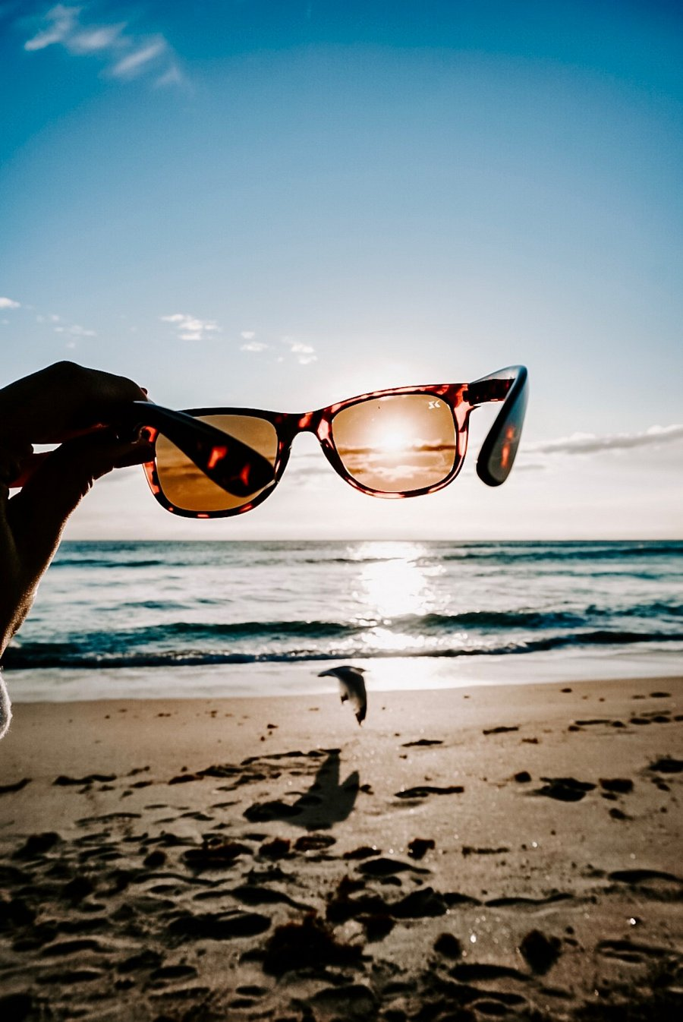
Badając rynek pod względem trendów, zauważyliśmy także że bardzo dużym zainteresowaniem cieszą się zwierzęce wzory, głównie panterka. Printy zwierzęce królują zarówno na ubraniach jak i właśnie na dodatkach, jednym z nich są także okulary. Jeżeli jesteś osobą która lubi zestawiać printowane akcesoria na przykład z Total lookiem dystrybutor okularów przeciwsłonecznych Brandex - zdecydowanie poleca ci w tym sezonie w panterkę!

